**Redes de Computadores**



|  |  |  |  |
| --- | --- | --- | --- |
| **Digitado por:** | **Professor:** | **Versão** | **Ano** |
| Engenharia de Computação | Ricardo Tombi | 1.0 | 2017 |

**ÍNDICE**

1. Apresentação e Ementa 4

2. Listas 5

2.1. Lista 1(Março) 5

3. Sistemas de Redes 7

4. Tipos de Rede 7

5. Topologias 8

5.1. Tipos de Transmissão 8

5.2. Tipos de Topologia 8

5.2.1. Barramento 8

5.2.2. Estrela 8

5.2.3. Estrela Estendida 9

5.2.4. Árvore 9

5.2.5. Anel 9

5.2.6. Mesh 10

5.2.7. Full-Mesh 10

5.2.8. Representação Geral 10

5.3. Exemplo 11

5.4. Tipos de Conexões 11

5.5. Modelo Hierárquico de 3 camadas 12

5.5.1. Exercicios 13

6. Topologia Lógica 14

6.1. Conteúdo 14

6.2. Exercícios 16

7. Disponibilidade de Redes 17

7.1. SLA – Service Level Agreedment 17

8. Desempenho de redes 18

8.1. Processamento 18

8.2. Transmissão 18

8.3. Propagação 18

8.4. Fila 18

8.5. Exercícios 19

8.6. RTT – Round Trip Time 21

9. Tipos de comunicação 21

9.1. Objetivo 21

9.2. TDM 22

9.2.1. Exemplo de desempenho 22

9.3. FDM 22

9.4. Comutação 23

9.4.1. Comutação de circuitos 23

9.4.2. Comutação de pacotes 23

9.4.3. Exercícios 25

10. Arquitetura de Redes 26

10.1. TCP-IP 27

10.1.1. Curva característica 29

11. Camadas 32

11.1. Camada 1 (Física) 32

11.1.1. Cabos Coaxiais 32

11.1.2. Cancelamento diferencial de ruído 33

11.1.3. Padrão 34

11.2. Camada 2 (Enlace) 36

11.2.1. Bridge (Switch) 37

11.2.2. Broadcast 39

11.3. Camada 3 (Rede) 42

11.3.1. Protocolos da camada 3 42

11.3.2. Protocolos de roteamento 42

11.3.3. Classificação dos algoritmos 44

11.3.4. Processo contínuo até a convergência. 45

11.3.5. Na internet 46

11.3.6. Sistemas Autônomos (AS – Autonomous System) 46

11.3.7. Questões 47

11.3.8. Padronização da Internet 48

11.3.9. Classes de endereços IP 53

11.4. Camada de 4 (transporte) 55

11.4.1. Cabeçário 56

11.4.2. Mapa 56

11.4.3. TCP 57

11.4.4. Mecânismo baseado em acks (stop and forward) 60

11.4.5. Paralelismo 60

11.4.6. Sliding window 61

11.4.7. Exercícios 65

# Apresentação e Ementa

* Contato: [profrtombi@usjt.br](mailto:profrtombi@usjt.br)
* Bibliografia:
  + Redes de Computadores, Tanenbaum.
  + Redes de Computadores, Kurose.

# Listas

## Lista 1(Março)

1. Calcule o tempo total necessário para transferir um arquivo de 1,5MB nos seguintes casos, considerando RTT de 80ms, pacote de 1KB de dados e 2xRTTs iniciais para o estabelecimento da conexão (handshaking) antes que os dados sejam enviados:
   1. A largura de banda é de 10 Mbps e os pacotes são enviados continuamente
 $$R: \\ t_{total}=t_{handshaking}+t_{transmissão} \\ t_{handshaking}=2*80*{10}^{-3}\left[s\right]→0,16 s \\ t_{transmissão}=\frac{8*1,5*{10}^{6}\left[bits\right]}{10*{10}^{6}\left[\frac{bits}{s}\right]}→1,2 s \\ t_{total}=1,36 s$$

  2. A largura de banda é de 10 Mbps, mas depois do término do envio de cada pacote, há um tempo de espera de um RTT antes de enviar o seguinte.
$$R: \\ Total de pacotes=\frac{1500 \left[KB\right]}{1\left[KB\right]}→1500 \\ t_{total}=1,36 \left[s\right]+1500*0,80*{10}^{-3}\left[s\right]→2,56\left[s\right]$$

2. Considere um enlace ponto a ponto de 4 Km de comprimento. Em qual largura de banda o atraso de propagação (em uma velocidade de $2*{10}^{8} m/s$) é igual ao atraso de transmissão para pacotes de 100bytes? E para pacotes de 512bytes?
$$R: \\ →100 bytes \\ t_{propagação}=t_{transmissão} \\ \frac{d}{v}=\frac{Load}{Rate} \\ \frac{4*{10}^{3}\left[m\right]}{200*{10}^{6}\left[\frac{m}{s}\right]}=\frac{8*100\left[bits\right]}{Rate} \\ Rate=800\left[bits\right]*50*{10}^{3}\left[s^{-1}\right]→40*{10}^{6} \\ Rate=40 Gbps$$

3. Suponha que um enlace ponto a ponto de 1Gbps seja estabelecido entre a Terra e a Lua. Dada a distância entre a Terra e a Lua de aproximadamente 385.000Km, e os dados trafegam por este enlace na velocidade da luz ($3*{10}^{8}m/s$), pede-se:
   1. Calcule o atraso de propagação mínimo para o enlace
 $$R:$$

  2. Usando o atraso calculado em a, determine o produto atraso x largura de banda do enlace
 $$R:$$

  3. Qual é o significado do produto atraso x largura de banda calculado em (b) ?
 $$R:$$

  4. Uma câmera na Lua faz fotos do sistema solar e as salva em formato digital em disco, sendo que a fotos têm tamanho igual a 25MB. Suponha que um terminal na Terra envie uma solicitação para receber uma foto (o tamanho do pacote de solicitação é desprezível). Qual a quantidade de tempo decorrido entre a solicitação da terra e o término da transferência da foto? Suponha que a msg de solicitação tenha 8bytes.
$$R:$$

4. Considere uma rede com uma topologia em anel, com largura de banda de 100Mbps e velocidade de propagação de $2*{10}^{8}m/s$. Qual seria o perímetro e o diâmetro da circunferência do anel, para que ele contenha exatamente 1500bytes, supondo que os nós não introduzam atraso adicional? Qual seria a circunferência se houvesse um nó a cada 100m, e cada nó introduzisse 10µs de atraso?

$$R:$$

# Sistemas de Redes

* Alto nível.
  + Tx / Rx – Transmission / Receiver.
  + Sinais
  + Cabeamento
    - Fibra ótica
    - Metalicos
      * xTP (Twisted Pair)
      * Coaxial
      * UTP
  + Roteadores
  + Terminais (Host)
  + Modem (Modulador - Demulador)
* Baixo nível
  + Protocolo (Regras de Transmissão)
  + Algoritmos
  + Apps
  + Sistemas Gerais

# Tipos de Rede

|  |  |  |  |  |
| --- | --- | --- | --- | --- |
| LAN | Local Área Network | * Pequenas distâncias (Centenas metros) * Alta velocidade 100MB/S * Baixa Taxa de Erros | * Switch * Hub | * NIC * Network * Interface * Card |
| WAN | Wide Area Network | * Grandes Distancias (Milhares KM) * “Baixa Velocidade” * “Alta Velocidade” | * Eletrônico/Ótico   + Routers * Ótico   + Cross Conect   + Add Drop |  |
| SAN | Storage Área Network |  |  |  |

Técnologias

* SOHO
* Cabela Modem
* ADSL
* FTTH

Rede MAN – Metropolitan Area Network

Comunicação

* Simplex
  + Ex: Sensores
* Halfduplex
  + Ex: Equipamentos de redes
* Fullduplex
  + Ex: Equipamentos de redes

# Topologias

* Físicas
* Lógicas

## Tipos de Transmissão

* Broadcast: [1:Todos]
* Unicast: [1:1]
* Multicast: [1:Grupo]

## Tipos de Topologia

### Barramento

* Defeito: Colisão
* Equipamento: Hub
* Tipo: Local
* Representação:
  + 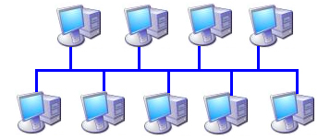

### Estrela

* Defeitos: Gargalos (sensível a falhas)
* Equipamento: Switch
* Tipo: Local
* Representação:
  + 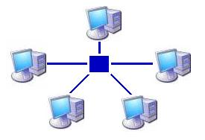

### Estrela Estendida

* Defeito: Necessita de bom dimensionamento
* Tipo: Local
* Representação
  + 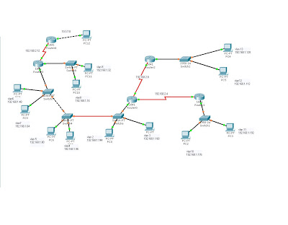

### Árvore

* Defeito: Tráfego Localizado
* Tipo: Local
* Representação
  + 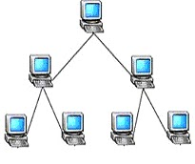

### Anel

* Tipo: Metropolitana
* Representação
  + 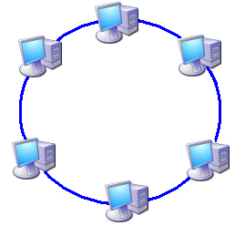

### Mesh

* Representação:
  + 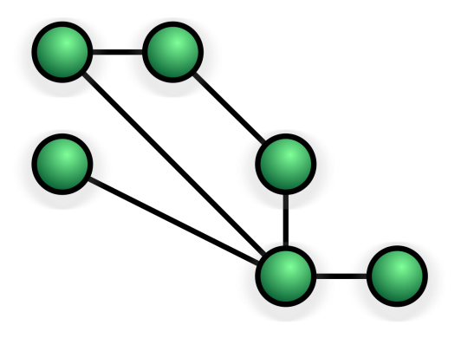

### Full-Mesh

* Representação:
  + 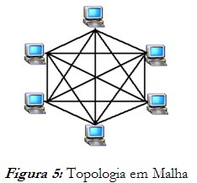

### Representação Geral

* Representação:
  + 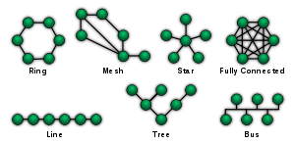

## Exemplo

* Em uma rede Full Mesh (todos os nós conectados)
* Dado:
  + C = conexões
  + N = quantidade de nós
* Determine a quantidade de conexões C em função de N

|  |  |
| --- | --- |
| **N** | **C** |
| 1 | 0 |
| 2 | 1 |
| 3 | 3 |
| 4 | 6 |
| 5 | 10 |

$$c=\frac{n(n-1)}{2}$$

## Tipos de Conexões

* LAN (Padrão Internacional)
* IEEE 802.3 (ETHERNET)
* IEEE 802.5 (Token Ring)

## Modelo Hierárquico de 3 camadas

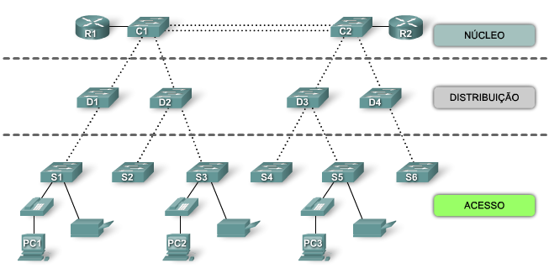

|  |  |  |
| --- | --- | --- |
| Tipo | Equipamentos | Descrição |
| Core (núcleo) | * Routers | * Alta disponibilidade * Load Balance * Metropolitana / rede WAN * Bom desempenho (velocidade) * Conexão com o mundo externo |
| Distribution (Distribuição) | * Switches | * Políticas de rotas * Gerencia VLans * Segurança, controles de acessos * Nunca conectar terminais * Cuidados com backup do core |
| Access (Acesso) | * Switches * Terminais | * Prove acesso Á redes terminais |

* “Best Pratice”
  + Boa agregação de tráfego
  + Maior escalabilidade
  + Camadas com funções específicas
* Cuidados com back-up do core
  + Capacidade (velocidade x custo)
  + Teste de fail over

### Exercicios

Descrever vantagens e desvantagens de cada alternativa

Ex: projeto, custos, manutenção, relacionamento com fornecedores, técnico comercial

Obs: ISP = Internet Service Provider



|  |  |  |
| --- | --- | --- |
| Modelo | Prós | Contra |
| A | * Menor custo de operação * Menor custo de Manutenção | * SPOF de hardware * SPOF de provedor de serviço |
| B | * Baixo custo de manutenção * Maior garantia de acesso externo | * SPOF de hardware * Custo de negociações |
| C | * Maior garantia de rotas | * SPOF de provedor de serviços |
| D | * Sem SPOF * Maior Redundância | * Alto custo * Maior custo de reuniões |

# Topologia Lógica

## Conteúdo

* Baseadas
  + Contenção (otimista) 🡪 IEEE802.3 Ethernet
  + Sem contenção (pessimista) 🡪 IEEE 802,5 Token Ring
* 
* CSMA (Carrier Sense Multiple Access)
  + Colision Detection
  + Escuta o meio
  + Se estiver livre transmite
  + Caso de colisão aborta
* Fluxograma



## Exercícios

* Em uma rede certa estação experimenta sua quinta colisão
  + Qual a probabilidade de escolher $N=4$?
  + Se a rede for $100 mbps$, o resultado $N=4$ representa quanto tmepo de espera para a estação?

1 🡪

2 🡪

# Disponibilidade de Redes

## SLA – Service Level Agreedment

SLA para contratos com necessidade de garantia de disponibilidade de serviço

$$\left[Tx\right]→\left[Rx\right]$$

|  |  |  |  |
| --- | --- | --- | --- |
| Disponibilidade Uptime % | Indisponibilidade Downtime % | | |
| % | Ano (365) | Mês (30) | Semana (7) |
| 95,00% | 438,000 | 36,000 | 8,4000 |
| 99,50% | 43,800 | 3,600 | 0,8400 |
| 99,95% | 4,380 | 0,360 | 0,0840 |
| 99,98% | 1,752 | 0,144 | 0,0336 |
| 99,99% | 0,876 | 0,072 | 0,0168 |

MTBF – Mean Time Between Failure

* Período médio entre falhas é um valor atribuído a um determinado dispositivo ou aparelho para descrever a sua confiabilidade. Este valor atribuído indica quando poderá ocorrer uma falha no aparelho em questão. Quanto maior for este índice, maior será a confiabilidade no equipamento e, consequentemente, a manutenção será avaliada em questões de eficiência.

MTTR – Mean Time To Repair

* É a medida para manutenção de equipamentos ou itens. Representa o tempo médio necessário para reparar um componente ou dispositivo.

Equações:

$$Disponibilidade=\frac{MTBF}{MTBF+MTTR}$$

$$Disponibilidade=1-\frac{t_{parado}}{t_{total}}$$

**Exercícios:**

Periodicamente é necessário aplicar atualizações em um servidor e a cada atualização s serviços ficaram indisponíveis.

As atualizações são quinzenais e duram 10 min, A cada atualização o sistema deve ser reiniciada e dura 5 minutos.

Qual a disponibilidade anual deste servidor? (admita que não haja nenhuma falha nesse período)

$$1_{ano}={365}_{dias}$$

$$interrupções=\frac{{365}_{dias}}{{15}_{dias}}→ ≈{24}_{ocorrências}$$

$$t_{interrompido}=\left(t_{atualizações}+ t_{reinicialização}\right)*n_{ocorrências}$$

$$t_{interompido}=\left({10}_{min}+5_{min}\right)* {24}_{ocorrencias}$$

$$t_{interrompido}={360}_{minutos}$$

$$t_{interrompido}=6_{horas}$$

$$\%=\frac{8756-6}{8756}=tempo_{ativo}=99,91\%$$

$$\left[Resposta:{8754}_{horas disponiveis} ou seja 99,93\%\right]$$

# Desempenho de redes

Tempo de transmissão (atrasos delay)



${delay}_{total}= delay_{processamento}+delay_{propagação}+delay_{transmissão}+delay_{fila}$

$$delay_{total}=tempo do bit trafegar de uma origem a um destino (enlace)$$

## Processamento

* Verificação de erros
* Encaminhamento de bits
* $\left[μs\right]$ pode ser desprezado(com condições normais de funcionamento)

## Transmissão

* Tempo de carregar bits no meio
  + Ex: $100mbps→100*{10}^{6}→segundos$
* Tempo de transmissão = $\frac{L}{R}→\frac{Load}{Rate}$

$L=tamanho do arquivo$

$R=taxa de transmissão de interface$

## Propagação

* Comprimento do enlace
* Velocidade de propagação do meio $\left(\sim 2*{10}^{8}\right)$
$tempo_{propagação}=\frac{d}{v}→\frac{m}{m/s}=segundos$

* Tipos:
  + Store/Foward
  + Cut/Though

## Fila

* Taxa de chegada
$\frac{La}{r}\sim 0→pequenos atrasos$

$\frac{La}{r}\sim 1→atraso grandes$

$\frac{La}{r}>1→atraso infinito$

* Tempo de espera para transmissão
* Depende da utilização do equipamento

## Exercícios

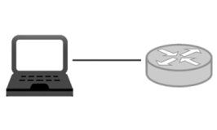

1. Supondo $d_{proc}=d_{fila}=d_{drop}=0$
   1. Qual tempo de transmissão para um fluxo de 10 MB de A para B, sendo que o enlace tem capacidade de $500 Kbps$? $$fluxo=10 mb \\ t_{transmission}=\frac{8×10×{10}^{6}}{500×{10}^{6}}\left[\frac{Mb}{\frac{Mb}{s}}\right]→160segundos$$
   2. Se o enlace for aumentado para $2 Mbps$. Qual o novo tempo?

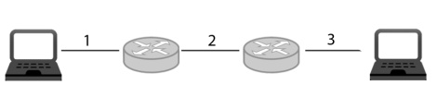 $$fluxo=10mb \\ enlace=2mbps \\ t_{transmission}=\frac{8×10×{10}^{6}}{2×{10}^{6}}\left[\frac{mb}{\frac{mb}{s}}\right]=40 segundos$$

1. Supondo $d_{proc}=d_{fila}=d_{prop}=0$ Os enlaces 1,2,3 tem capacidade de $2 Mbps$
   1. Qual o tempo para transmitir o fluxo de $34 MB$? $$fluxo=34mb \\ enlace=2mb \\ t_{transmission}=\frac{8×34×{10}^{6}}{2×{10}^{6}}+\frac{8×34×{10}^{6}}{2×{10}^{6}}+\frac{8×34×{10}^{6}}{2×{10}^{6}}\left[\frac{mb}{\frac{mb}{s}}\right]=408 segundos$$
   2. Agora cada enlace tem tempo de propagação de $100 ms$. Qual tempo para transmitir o fluxo? $$fluxo=34 mb \\ enlace=2 mbps \\ t_{transmission}=\frac{8×34×{10}^{6}}{2×{10}^{6}}+0,1+\frac{8×34×{10}^{6}}{2×{10}^{6}}+0,1+\frac{8×34×{10}^{6}}{2×{10}^{6}}+0,1=408,3s$$
2. Sobre o atraso de fila, explique em qual situação poderá ocorrer o aumento de fila e consequentemente o atraso.  
   R: Aumento de fila isso ira ocorrer principalmente quando o numero de pacotes for maior que a transmissão, com isso proporcionando atrasos e perda de pacotes.
3. A taxa média de chegada de pacotes é 10 a cada segundo. O tamanho dos pacotes é de 2000 bytes. A capacidade do Enlace é $1 Mbps$.
   1. Qual intensidade do tráfego? $$Pacotes por segundo=10 \\ Tamanho de pacote=2000 B \\ Enlace=1 Mbps \\ \frac{L*a}{r}=\frac{10*\left(8*2000\right)}{1*{10}^{6}}=0,16→considerado rápido$$
   2. Haverá atraso? Justifique.  
      Não haverá atrasos. $\frac{L*a}{r}≈0$
   3. Repita **a** e **b** para taxa de 30 por segundo $$\frac{L*a}{r}=\frac{30*\left(8*2000\right)}{{10}^{6}}=0,48→considerado rápido$$
   4. Repita a taxa 100 por segundo $$\frac{L*a}{r}=\frac{100*\left(8*2000\right)}{{10}^{6}}=1,6→Grandes Atrasos$$
   5. Compare os resultados.

|  |  |  |  |  |
| --- | --- | --- | --- | --- |
| Item | Pacotes | Tam.Pacote (a) | Enlace (L) | R |
| A | 10 | 2 MB | 1 Mbps | 0,16 |
| C | 30 | 2 MB | 1 Mbps | 0,48 |
| D | 100 | 2 MB | 1 Mbps | 1,6 |

Como observado houve um atraso de transmissão por causa da quantidade de pacotes emitidos.

## RTT – Round Trip Time

Traceroute: o que pode ser mais decisivo na entrega de informação? Latência ou Largura de Banda?

A decisão pode variar de acordo com o tamanho do arquivo, por exemplo:

|  |  |  |  |
| --- | --- | --- | --- |
| Tamanho | Latência | Taxa de Transmissão | Resultado |
| 1 Byte | 100 Mbps | 1 Mbps | $$\frac{8}{{1×10}^{6}}=8 μs$$ |
| 1 Byte | 1 Mbps | 100 Mbps | $$\frac{8}{100×{10}^{6}}=0,80 μs$$ |
| 2,5 MB | 100 Mbps | 1 Mbps | $$\frac{2,5*{10}^{6}*8}{{10}^{6}}=20 seg \\ mas RTT 100 ms, se torna mais relevante. \\ 20 seg+0,1 seg=20,1 seg \\ 20 seg+0,01 seg=20,01 seg$$ |

# Tipos de comunicação

Mecanismos de otimização de banda de um canal.

* TDM – Time Division Multiplexing.
* FDM – Frequency Division Multiplexing.

## Objetivo

Maximizar a transmissão de um canal através do envio de mais de um fluxo simultaneamente.

Quando o canal possuir capacidade superior dos tráfegos agregados.

Ex:

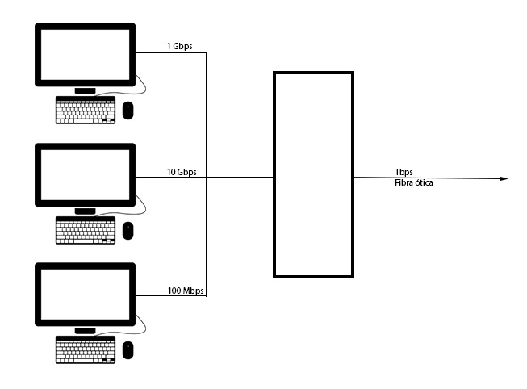

## TDM

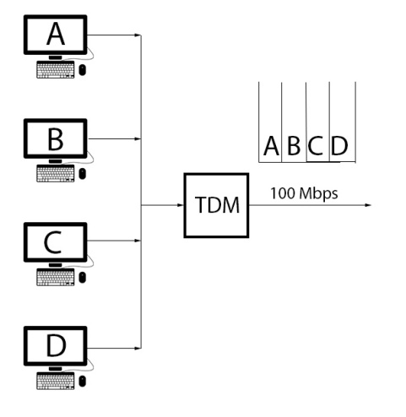

Divide o canal em $time slots$ (fatia de tempo), alocados para cada usuário transmitir

### Exemplo de desempenho

Arquivo: $640 Kb$

Enlace TDM: $\left\{\begin{aligned}1,536 Mbps \\ 24 Slots\end{aligned}\right\}$

Tempo para ativação do circuito $-500 ms$

Qual tempo para enviar o arquivo?

$$Enlace=\frac{1536×{10}^{3}}{24} \left[\frac{\frac{Kb}{s}}{1}\right]→64 Kbps \\ t_{transmissão}=\frac{Arquivo}{Enlace}+delay→\frac{640×{10}^{3}}{64×{10}^{3}}\left[\frac{Kb}{\frac{Kb}{s}}\right]+ 0,5 \left[s\right]→10,5 segundos$$

## FDM

Não foi abordado em aula

## Comutação

Mecanismo para transferência de dados da origem ao destino

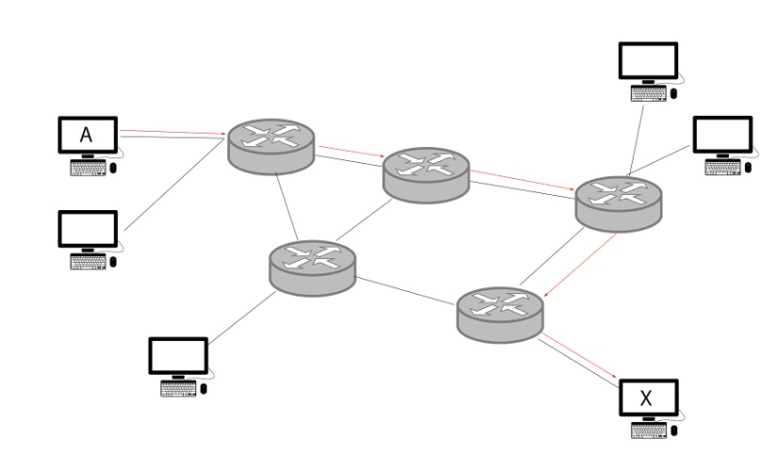

### Comutação de circuitos

1. Origem requisita recursos da rede para transmitir
2. O caminho é criado com os recursos solicitados
3. O circuito fica disponível para origem até o final da transmissão

* Vantagens:
  + Adequado para aplicações com taxas de transmissões ficas e altas.
  + Não há problema de congestionamento
* Desvantagens:
  + Pode haver ineficiência no uso caso não tenha transmissão contínua
  + Inadequada para tráfego de rajadas (burst)

### Comutação de pacotes

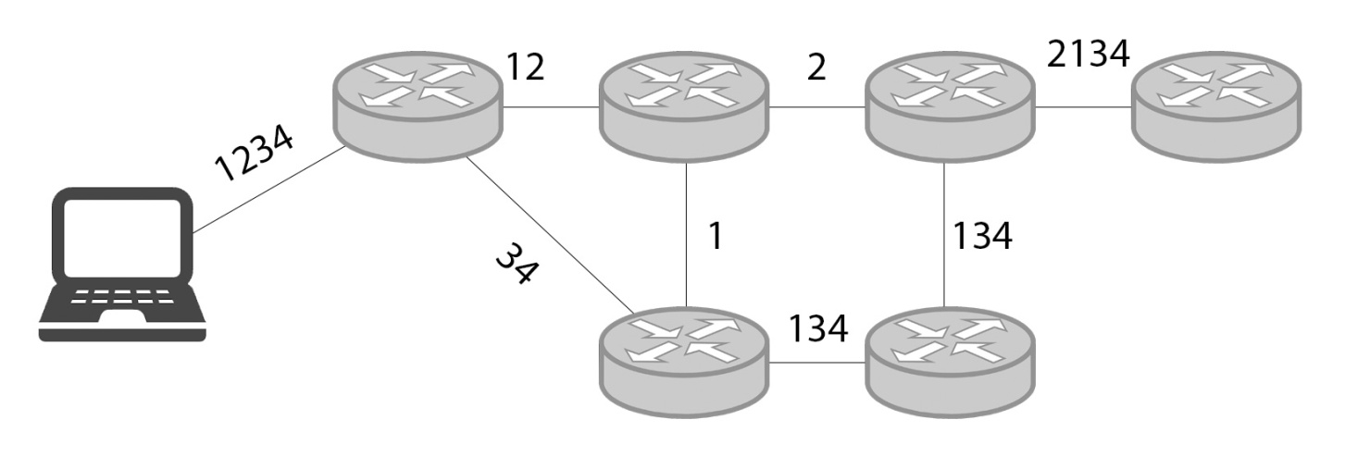

* Vantagens:
  + Utilização de rotas alternativas
  + Suporta tráfego em rajadas
* Desvantagens:
  + Pode haver congestionamento
  + Perda de pacotes devido ao congestionamento
  + Não é ideal para tráfego sensível a atraso (ex: voz)
* Cenário
  + 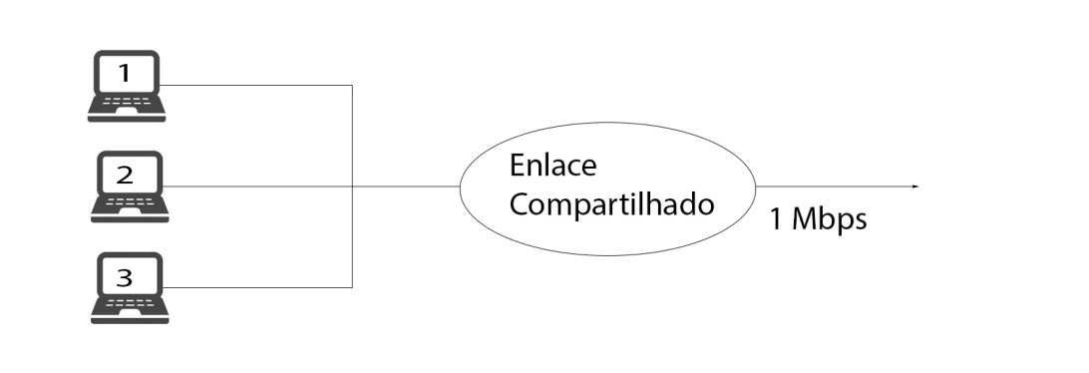
  + Perfil de tráfego
  + Usuários ativos $10\%$ do tempo $100 Kbps$
  + Usuários inativos $90\%$ do tempo $100 Kbps$
* Pacotes (distribuição binomial)
  + Caso haja 35 usuários a probabilidade de existir 11 simultâneos é 0,0004
  + Para 10 ou menos a probabilidade é 0,9996 $∴$ Taxa agregado ~ $1 Mbps$
  + Para pacotes, probabilidade de mais de 10 é ínfima então temos o mesmo comportamento para circuitos e pacotes.

### Exercícios

Considere a rede de circuitos a seguir:

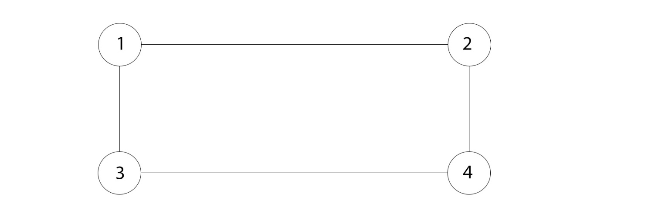

Suponha que cada enlace tenha $n$ circuitos

* 1. Qual a quantidade $máx$ de conexões simultâneas pode estar em uso a qualquer instante nessa rede?  
     R:numero máximo de conexões são 4
  2. Suponha que todas as conexões sejam feitas apenas entre $1$ e $4$, qual número $máx$ de conexões simultâneas nessas condições?  
     R: numero máximo de conexões = 2 (1,2,4 e 1,3,4)

# Arquitetura de Redes

OSI – Open System Interconnection

Modular ou Monolítico

A arquitetura OSI se tornou um modelo referencia com a arquitetura de 7 camadas, onde cada camada deve:

* Fornecer Serviços para a camada imediatamente superior
* Esconder Detalhes da implementação destes serviços (abstração)

|  |  |  |
| --- | --- | --- |
| **Camada** | **Descrição** | **Equipamentos** |
| 7 | Aplicação |  |
| 6 | Apresentação |  |
| 5 | Sessão |  |
| 4 | Transporte | Type Protocol |
| 3 | Rede | Ip Address |
| 2 | Enlace | Mac Address |
| 1 | Física |  |

|  |  |  |
| --- | --- | --- |
| **Equipamento** | **Camada** | **Função Extra** |
| Pc | 1~7 |  |
| Router | 1~3 | 4 |
| Switch L2 | 1~2 |  |
| Switch L3 | 1~3 |  |

Cada camada comunica diretamente somente com sua camada através de headers

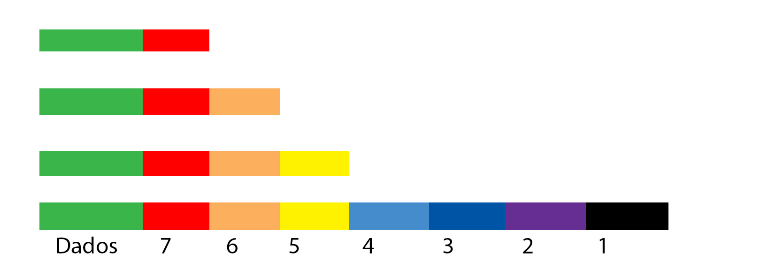

## TCP-IP

|  |  |
| --- | --- |
| Camadas | Funcionalidade |
| 7. Aplicação | Mensagem |
| 4. Transporte | Segmento |
| 3. Rede | Pacote / Datagrama |
| 2. Enlace | Frame Quadro |
| 1. Física | Bits/Sinal |

* Camada física
  + Tempo de bit
  + Sincronismo
  + Potencia de sinal
  + Modulações
  + Grectorização
  + Cabeamento
* Tipos de Cabeamento
  + Óptico
  + Metálicos
    - Coaxial
    - Par Trançado
* Comunicação óptica
  + Transmissão de fótons
  + Condutor de vidro
  + Utilização de frequências específicas
    - Lambda $λ$ (comprimento de onda)

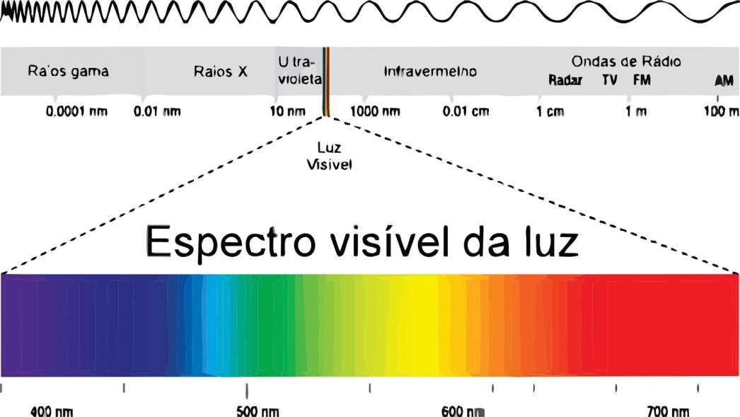

* Janelas de transmissão
$850 nm→Rede local$

$1310 \sim 1550 nm→Longas Distancias$

$1625 nm→Testes$

* Tipos de Cabo
  + Mono Modo $\left(SM-Single Mode\right)→\left\{\begin{aligned}∅=8 μm \left(núcleo\right) \\ ∅=125 μm \left(casca\right)\end{aligned}\right\}$
  + Multi Mode $\left(MM-Multi Mode\right)→\left\{\begin{aligned}∅=50\sim 62,5 μm\left(núcleo\right) \\ ∅=125 μm \left(casca\right)\end{aligned}\right\}$

[Graficos]

Distâncias

|  |  |
| --- | --- |
| Curtas (Alguns Km) | Longas (Km) |
| Data Center, FTTH, Redes Locais | Backbones das operadoras, Rede WAN |
| Dispersão intermodal | Sistema DWDM |
| Normalmente Led como Transmissor | Normalmente Laser como Transmissor |
| Fibra MM | Fibra SM |

* Vantagem da fibra
  + Imunidade contra interferência eletro magnética
  + Altas taxas de transmissão ex: $Tbps$
  + Aumento de capacidade de transmissão sem a necessidade de lançar novos cabos
* Exemplos

Alcance $200 Km$ a $100 Gbps (sem repetidor)$

### Curva característica

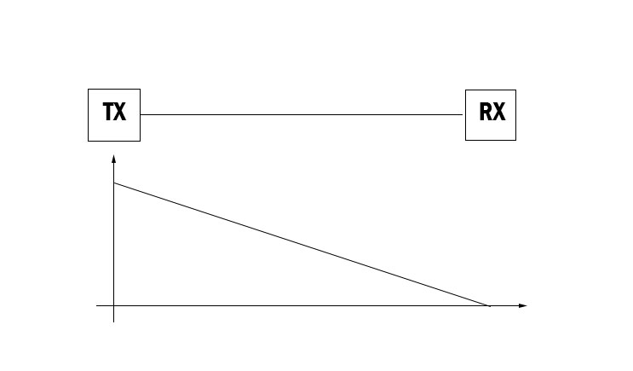

Valor típico de atenuação da fibra $0,2 dB/Km$

Atenuação causa este comportamento de perda de energia ao longo do link

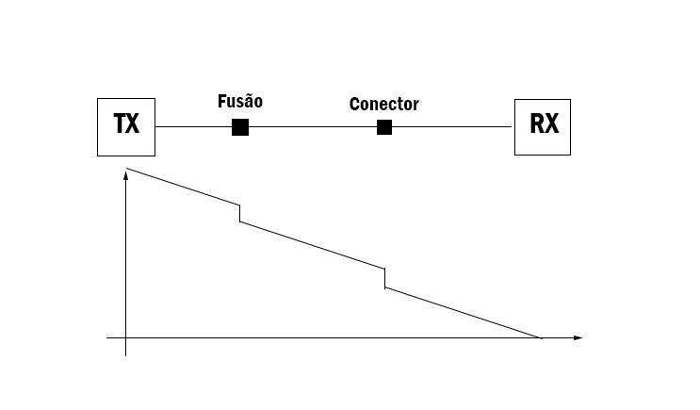

* Valores típicos:
  + Fusão: $0,2 dB$
  + Conector: $0,5dB$
  + Grandes penalizações por emenda ou fusão de fibras

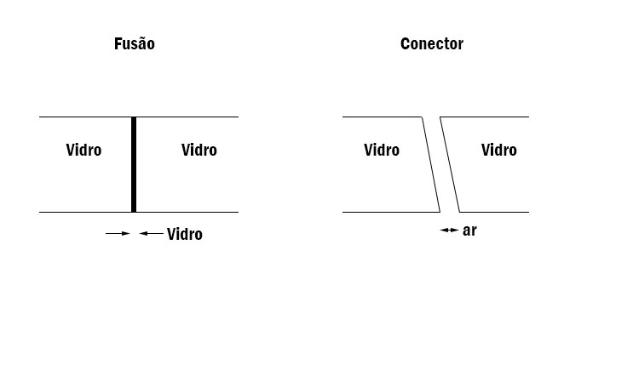

Analisa-se a atenuação para detectar a distancia onde a fibra foi rompida (distância ótica)

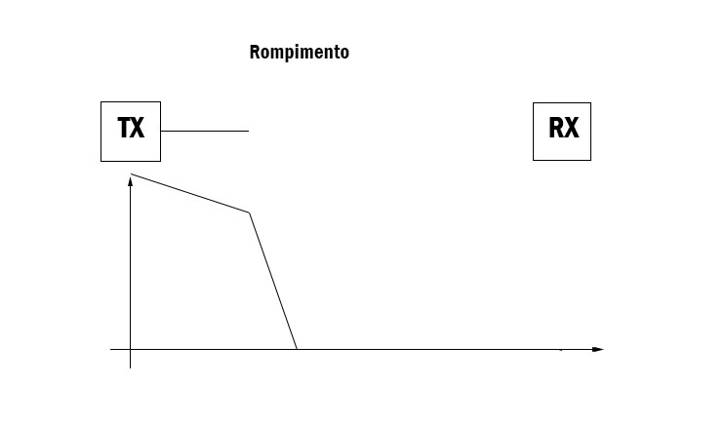

**Balanço de potência**

Utilizado no projeto de sistema de comunicação óptico para determinar o alcance das transmissões.

$$BP =∑ perdas + ms$$

Onde:

$Ms = margem de segurança$

* “padrão” internacional – $8dB$-> best practice. A margem de segurança deve acomodar mundanças no projeto original.
* O $Σ_{perdas} = α_{F} * L + α_{c} + α_{P}$

$L→ comprimento do enlace (link)$

$α_{c}→ atenuação do conector$

$α_{F}→ atenuação da fusão$

$α_{p}→ atenuação ruptura passivos (ex: expliter)$

Splitter:

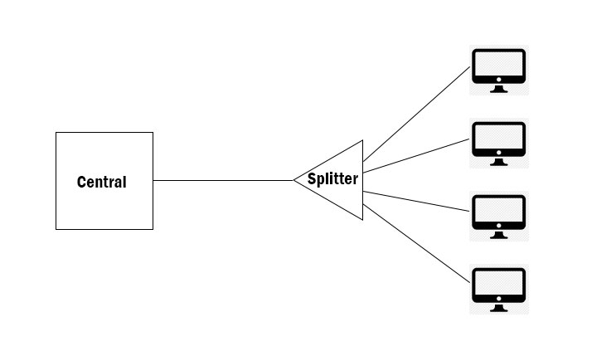

#### Exemplo

Dados:

Distância do enlace = $120 Km$

Atenuação de fibra = $0,2 dB/Km$

Qual a potência necessária ao transmissor? (calcular com Ms e sem Ms)

Resposta:

Sem MS: $α_{F}×L$

$120 Km×0,2 dB = 24 dBKm$

Com MS: $32 dB$

#### Exemplo 2

Considerando o projeto anterior, quantas fusões são admitidas antes da troca da fibra por falta de alcance do sinal?

$$32-24 = 8$$

$$\frac{8}{0,2} = 40$$

Com essa margem de segurança pode ser admitido até 40 fusões

#### Exercício

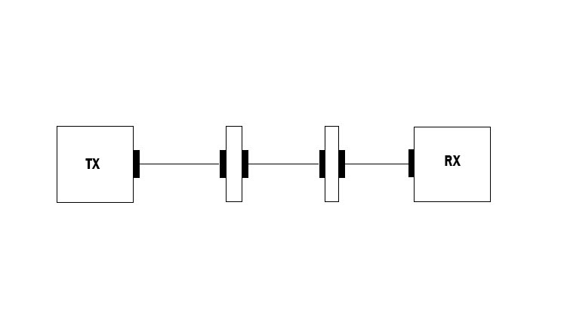

**Dados:**

Transmissor: $40 dB$

Fibra: $0,2 dB/Km$

Conectores: $0,5 dB$

1. Qual a distância que $Tx$ pode atingir?
2. Considerando MS, qual a distancia?
3. Se houver uma emenda por fusão em casa link qual a potencia para atingir a distância calculada em a?

# Camadas

## Camada 1 (Física)

### Cabos Coaxiais

Banda passante aproximadamente $1 Ghz$

Esses cabos não são mais considerados estruturados e assim, não mais utilizados em ambientes de redes de computadores. São sim, largamente utilizados em ambientes de telecomunicações.

O cabo coaxial consiste em um condutor de cobre envolto por uma cada isolante flexível. Sobre o material isolante, há uma trança de lã de cobre ou uma folha metálica, que age como um segundo fio no circuito e como blindagem para o fio interior. Esta segunda camada ou blindagem também reduz a quantidade de interferência eletromagnética externa. A capa do cabo cobre esta blindagem

**Vantagens**

1. Pode cobrir maiores distancias sem a necessidade de repetidores quando comparamos com os cabos de par trançado;
2. Possui boa imunidade a ruídos externos;

**Par trançado**

Atualmente o cabo metálico de par trançado é meio de transmissão mais utilizado em redes de computadores.

**Vantagens:**

1. Facilidade de instalação
2. Custo

**Desvantagens:**

1. Interferências eletromagnéticas
2. Ruídos
3. Atenuações

**Tipos**

* UTP – unshielded twisted pair
* FTP – Foiled twisted pair
* ScTP – screened Twisted Pair
* STP – Shielded Twiste Pair (excluído pela 568B)

### Cancelamento diferencial de ruído

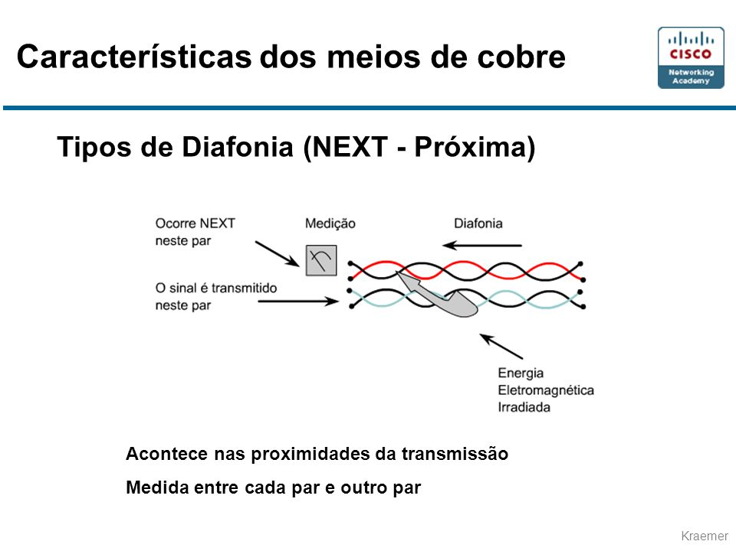

Sendo

$$T_{x+} = A \\ T_{x-} = -A$$

No final do recebedor ele possuirá

$$T_{x+}-T_{x-} = A- -A = 2A$$

No caso da entrada de um ruído.

$$T_{x+} = A+ R \\ T_{x-}=-A+R$$

A saída continuará sendo

$$T_{x+}-T_{x-} = A- -A + R-R = 2A$$

|  |  |  |  |
| --- | --- | --- | --- |
| **CAT** | **Largura de faixa** | **Capacidade de transmissão** | **Observação** |
| 1 | 4KHZ | 64 KBPS | Telecom – telefonia analógica telefonia digital- não recomendado pela norma |
| 2 | 1MHZ | 4Mbps | Voz/token ring – não recomentada pela norma |
| 3 | 16mhz | 10mbps | Ethernet 10 base t |
|  |  |  |  |

**Temperatura**

1 grau C – aumenta atenuação em 0,4% (cat5)

Se estiver em conduíte de metal, até 3%de aumento.

**Códigos de pares**

Código de core para 4 pares(marcas adicionais podem ser usadas)

|  |  |
| --- | --- |
| Par | Cor |
| 1 | Azul/Branco e Azul |
| 2 | Laranja/Branco e Laranja |
| 3 | Verde/Branco e Verde |
| 4 | Marrom/Branco e Marrom |

### Padrão

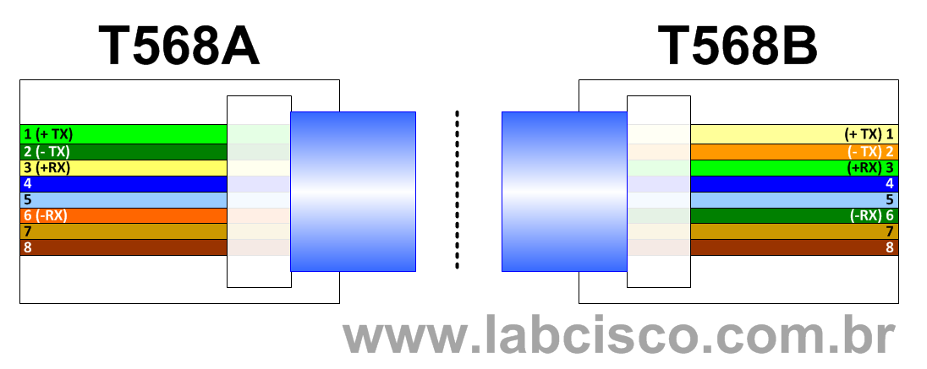**Parâmetros importantes**

Resistência: limita a corrente dc que o cabo pode suportar. Varia com a frequência e é fator determinante de atenuação

Indutância: Armazena energia na forma de campo magnético pode funcionar como filtro.

Capacitância:

**Ruído térmico**

Devido ao movimento dos elétrons e esta sempre presente nos meios de comunicações sendo proporcional a temperatura

**Interferências externas**

* Transmissões de rádios
* Linha de força radia motores
* Raios
* Motores elétricos
* Lâmpadas fluorescentes
* Elevadores
* Equipamentos médicos
* TVs
* Telefones celulares

**Atenuação**

Perda de potencia do sinal ao longo do enlace

Aumenta com a frequência

Ex:

$$1mhz – 100 m -2db(0,02db/m)$$

## Camada 2 (Enlace)

* Delineamento dos bits
* Controle de erros pto-a-pto
* Endereçamento físico (mac address)

**Redes Ethernet**

* 10 BaseT
* 100 Base T
* Etc…
* 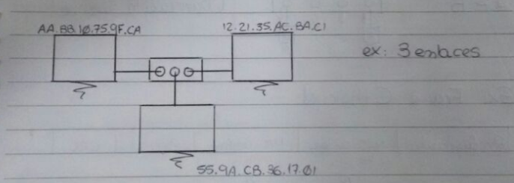

**Mac Address**

* 48 bits – endereçamento flat
* 24 🡪 Fabricante
* 24 🡪 N° série

**HUB**

* A🡪B
* 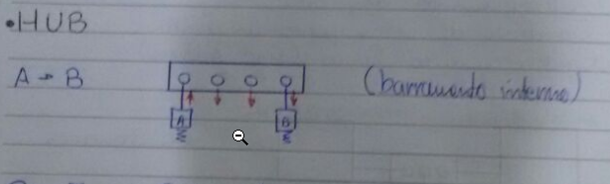
* Ex: Frame Ethernet
* $\left[preânbulo\right][Mac Origem][Mac Destino][Payload][CRC]$ (Característica Unicast)
* Endereço de Broadcast (Camada 2)

$FF∙FF∙FF∙FF∙FF∙FF$

### Bridge (Switch)

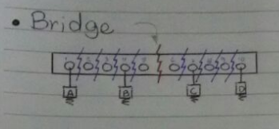

Divide em domínios de colisão “flooding” (possui algum problema de desempenho)

**Tabela Mac**

|  |  |
| --- | --- |
| $$Mac Address$$ | $$Porta$$ |
| $$Mac A$$ | $$1$$ |
| $$Mac B$$ | $$2$$ |
| $$Mac C$$ | $$3$$ |
| $$…$$ | $$...$$ |

Preencher Tabela mac no equipamento auto aprendizado

1. Recebe primeiro pacote
2. Cadastra o solicitante
3. Dispara para todas as portas
4. Aguarda resposta
5. A porta responde para o Switch
6. Cadastra a porta de onde veio a resposta

Isso é uma atualização dinâmica

Talvez ocorram situações onde não haja atualização caso de troca de MAC e necessário fazer um clear

* Links dedicados a comunicações ponto a ponto
* Micro segmentação das portas
* Bom desempenho em redes grandes

**Atividade**

Dada a rede a seguir

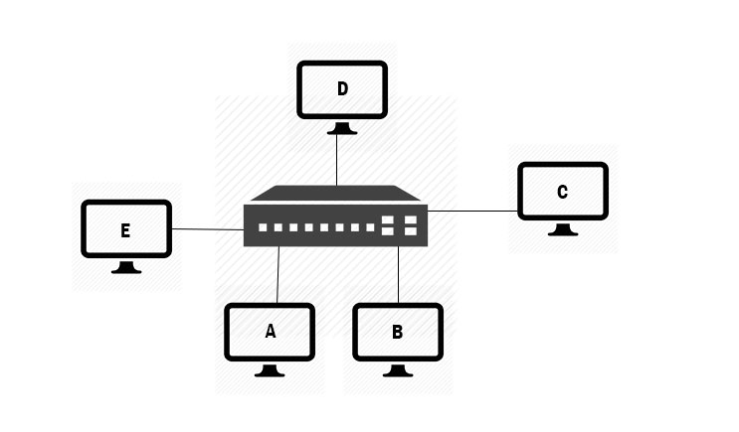

Considerando a operação de aprendizagem do switch.

Suponha que:

1. B envia um quadro para E;
2. E responde com um quadro para B
3. A envia um quadro para B
4. B Responde com um quadro para A.

A tabela a do switch está inicialmente vazia.

* Demonstre o estado da tabela do switch antes e depois de cada um destes eventos.
* Para cada um dos eventos, identifique os enlaces em que o quadro transmitido será encaminhado, justificando suas respostas.

**VLAN – Virtual Lan**

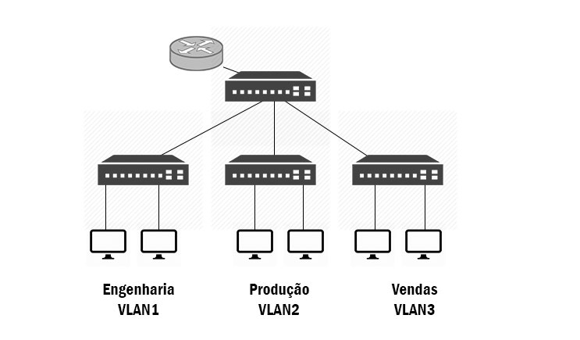

* Ponto único de falha
* Gargalo de comunicações

### Broadcast

$$Mac_{destino}∙ FF……FF$$

**Protocolos (geram broadcast):**

* ARP
* DHCP

Redes virtuais em rede local separam os domínios de broadcast transformando-os em unicast, permitindo configurar as redes de forma segmentada, melhorando assim o desempenho de respostas em redes muito grandes.

Tráfego de gerenciamento passa a não competir mais com o tráfego de dados dos usuários.

**Funcionamento**

VLANs baseadas em portas:

Portas do switch são agrupadas (por software de gerenciamento) para que este switch opere como múltiplos switches virtuais

Ex:

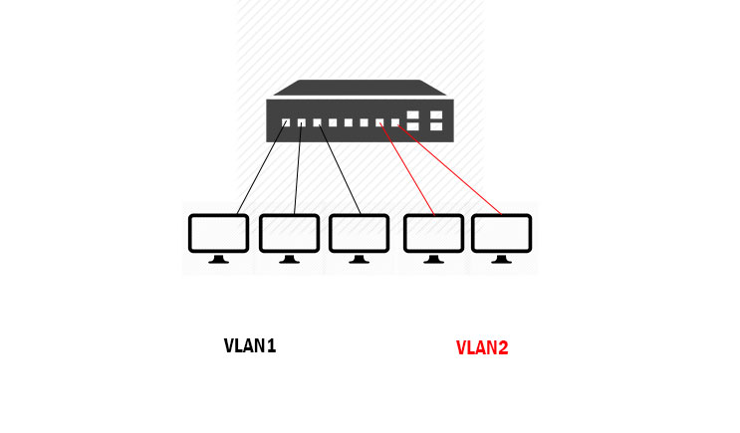

Se as VLans precisarem de comunicação será necessário criar um roteamento interno no próprio switch para que as redes possam se intercomunicação, caso contrario não haverá comunicação.

Comunicação entre VLANs.

Através de processos de roteamento

Entre switches:

Porta tronco (Trunk)

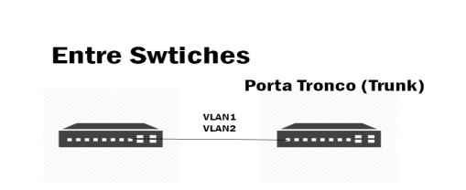

802.1q – inclui VLAN_id (no protocolo de ethernet) no quadro

Caso haja 2 switch diferentes precisem se comunicação é necessário configurar 2 portas tronco (um a em cada switch), informando que a porta atravez de uma “Tag”(VLAN_id) enviando a comunicação.

As portas Trunk devem carregar as configurações da rede virtual (não confundir configuração de porta trunk com roteamento de switch!)

**ARP – Address Resolution Protocol**

Determina endereço MAC através de endereço IP (mapeamento IP x MAC)

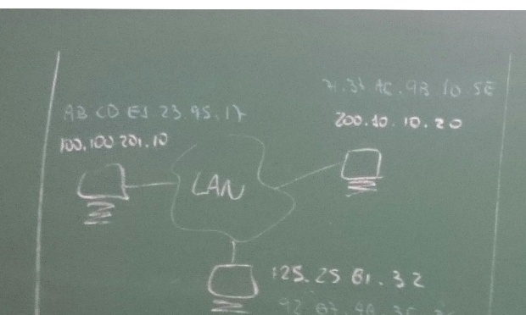

92.87.4A.4E.BC

Determina o endereço MAC de uma estação qualquer através do endereço IP, o switch não possui tabela ARP, pois trabalha somente até a camada 2 (portas lógicas), a menos que seja um Switch de nível 3. (Switch-router)

Cada estação da rede possui uma tabela ARP

**Tabela ARP**

|  |  |
| --- | --- |
| MAC | IP |
| (B)71.33.AC.9B.10.SE | 200.10.10.20 |

**Funcionamento pelo Pacote ARP (pergunta o MAC do endereço de destino)**

|  |  |  |
| --- | --- | --- |
| Protocolo | Endereço Origem | Endereço Destino |
| IP | 100.100.201.10 | 200.10.10.20 |
| MAC | AB.CD.E1.23.95.17 | FF.FF.FF.FF.FF.FF |

Funcionamento:

O pacote ARP dispara para todos na rede, com a informação do $MAC_{destino}$ preenchida com FF…..FF, então após todas as portas receberem, passam a analisar se o terminal é o próprio terminal de destino, caso não seja descarta o pacote, caso contrario ele retorna do MAC de origem se apresentando ao roteamento a sua tabela MAC, dessa forma preenchendo a tabela de controle.

Algoritmo da tabela ARP

1. A quer enviar pacote a B mas $endereço_{mac}$ de B não está na tabela ARP de A.
2. A envia por broadcast pacote de consulta ARP contendo IP de B e endereço $MAC_{destino}$ FF…..FF
3. B recebe pacote ARP e responde para A com seu e $ndereço_{mac}$ ($MAC_{B}$) .

Obs. este quadro é enviado diretamente para A (Unicast)

Comunicação entre LANs distintas (A🡪B)

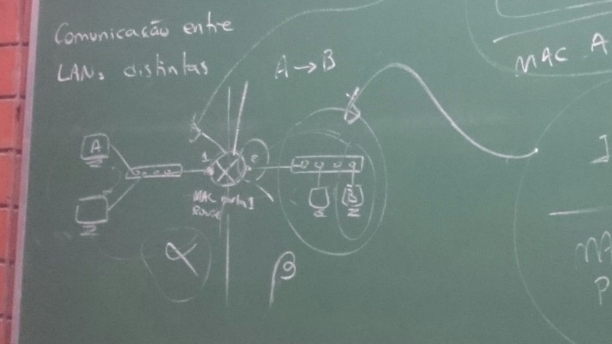

Roteador cuida dessa tarefa.

|  |  |
| --- | --- |
| Origem | Destino |
|  |  |
|  |  |

|  |  |
| --- | --- |
|  |  |
|  |  |

Algoritmo:

1. Cria pacote com $IP_{origem} A e IP_{destino} B$
2. A usa ARP para obter MAC do router
3. A cria quadro de enlace com MAC de B como destino (este quadro contém encapsulamento o pacote IP A para B)
4. NIC (Network Interface Card) de A envia frame
5. NIC do router recebe frame
6. Router remove o pacote do frame ethernet e vê o destino B
7. Router usa ARP para obter MAC de B
8. Router cria frame contendo pacote IP A para B, e envia para o mesmo para B

## Camada 3 (Rede)

Funções

* Identificar caminhos (rotas) na rede
* Encaminhamento de pacotes (datagramas)

Os IPs são carregados pelos caminhos

Equipamento: Gateway 🡪 roteador

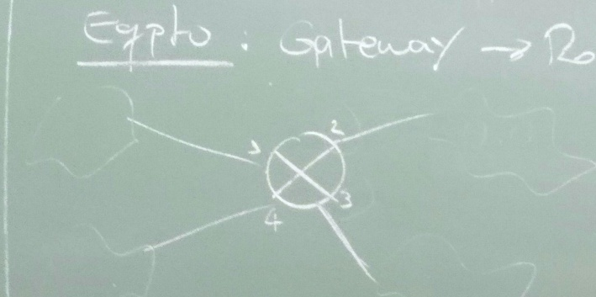

Composto por interfaces (possuem endereço IP)

**Rede Ethernet(IP)**

|  |  |
| --- | --- |
| Modelo de serviço | Best Effort |
| Garantia de largura de banda | Não |
| Garantia contra perda de pacotes | Não |
| Ordenamento | Não |
| Temporização | Não é mantida (burst) |
| Indicação de congestionamento | Não |

### Protocolos da camada 3

* **Roteamento**: junto com seus algoritmos servem para montar as tabelas de roteamento nos roteadores
* **Roteados**: são utilizados para encaminhar informação pela rede através de caminhos estabelecidos.

### Protocolos de roteamento

Utilizados pelos roteadores para trocar informações sobre a topologia da rede e seus elementos para que as tabelas de roteamento sejam montadas, utilizando-se algoritmos de roteamento.

EX: OSPF, RIP, ISIS, BGP, etc…

Algoritmo de roteamento

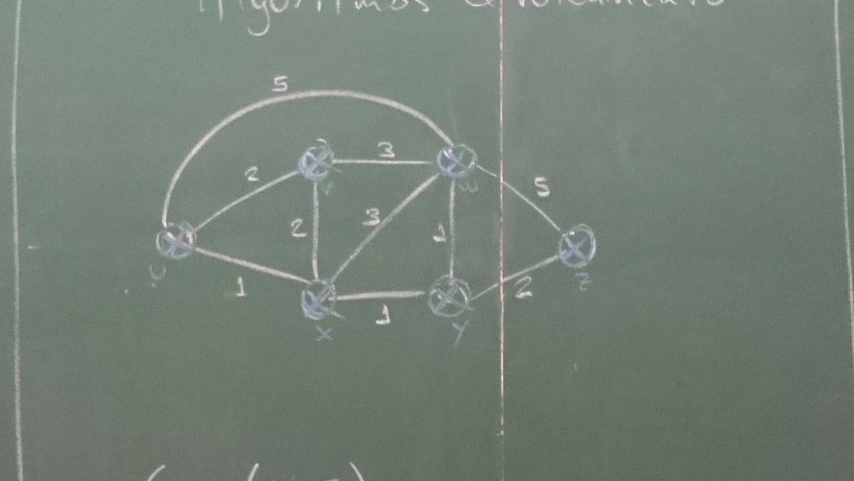

G = (N,E)

Grago [G] -> conjunto de [N] Nós e [E] Enlaces

Cada enlace (aresta) pode possuir um custo associado

* Capacidade do link
* Distância
* Custo monetário
* Etc

O custo de um caminho é a soma dos custos dos enlaces que compôes este caminho.

Na figura anteior , qual o caminho com menor custo de entre o nó “u” e o Nó “w”

*Menor custo será de 3*

*Sendo $u→x→y→w$*

Quantos caminhos são possíveis entre “u” e “z”? qual o caminho de menor custo?

*Total de caminhos:*

*Menor custo será 4*

*Sendo $u→x→y→z$*

### Classificação dos algoritmos

* Global
  + Os nós possuem o conhecimento de toda rede para calcular as melhores rotas (topologia e custos).
  + Ex: estado de enlace (link state)
    - Vantagens: todos os roteadores possuem a mesma base de dados convergência da rede rápida
    - Desvantagens: configuração mais difícil exige alto processamento dos routers
    - Comentário: considerando a topologia anterior o roteador constrói a seguinte tabela de roteamento e topologia
    - 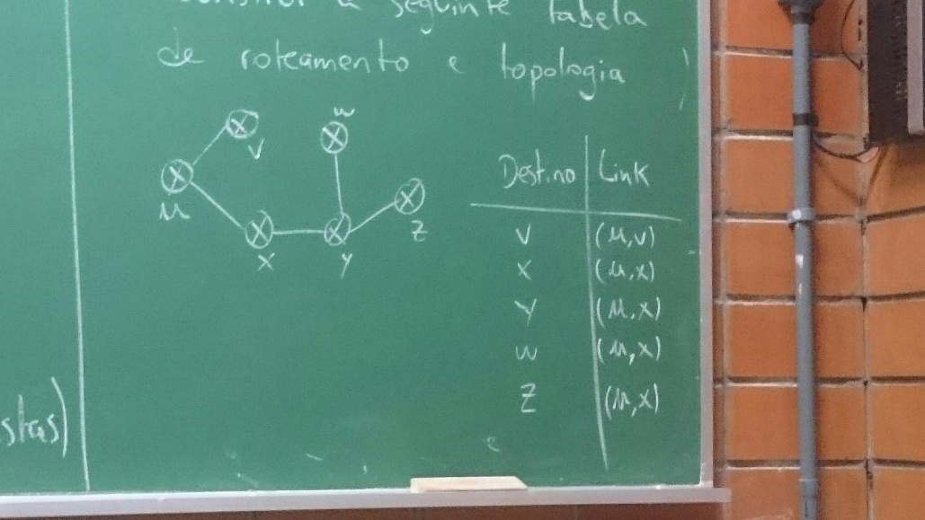
* Distribuído

Cada nó recebe dos seus vizinhos apenas informa sobre quais redes estes alcançam, e em quantos passos (saltos, hops) de distancia estão estas redes.

### Processo contínuo até a convergência.

* **Distance vector**
  + Ex:RIP (routing internet protocol) a cada 30 segundos
  + **Vantagens:** Fácil implementação / configuração requer menos processamento (comparado ao link state)
  + **Desvantagens:** Gera mais tráfego de convergência lenta não contabiliza custos.
* **Link State(aula passada):**
  + Ex:OSPF

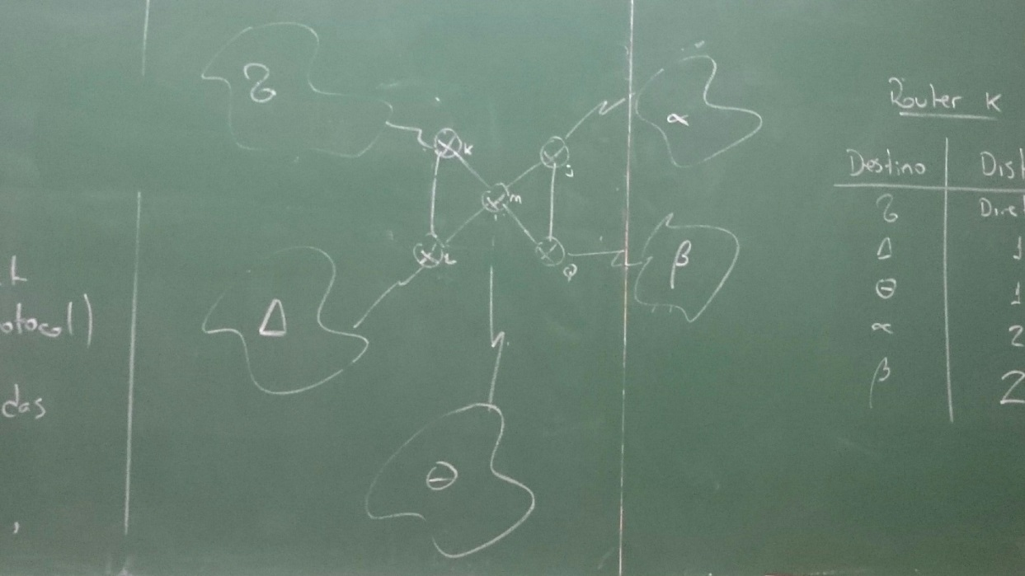

**Router K**

|  |  |  |
| --- | --- | --- |
| $$Destino$$ | $$Distancia$$ | $$Proximo router$$ |
| $$δ$$ | $$Diretamente conectado$$ | $$-$$ |
| $$Δ$$ | $$1$$ | $$L$$ |
| $$θ$$ | $$1$$ | $$M$$ |
| $$α$$ | $$2$$ | $$M$$ |
| $$β$$ | $$2$$ | $$M$$ |

Roteamento: $\left\{\begin{aligned}Estático – rotas determinadas manualmente \\ dinâmico – rotas determinadas por protocolos de roteamento\end{aligned}\right.$

Obs: Estático tem preferencia de hierarquia de demanda, ou preferência de rotas, tem prioridade sobre os protocolos.

### Na internet

**Problema**:milhões de nós

* Processamento
* Memória
* Convergência
* Escalabilidade

**Solução**: roteamento hierárquico

* ISP – Global
* ISP – Regional
* ISP – Local

### Sistemas Autônomos (AS – Autonomous System)

Conjunto de roteadores sob mesma política de roteamento “dono”, e domínio administrativo.

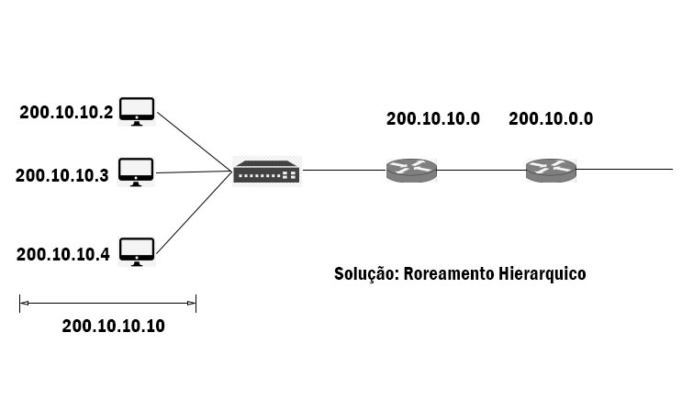

* IGP: Internal Gateway Protocol
  + Ex: OSPF, RIP, etc
* EGP: External Gateway Protocol
  + Ex: BGP (Border Gateway Protocol)

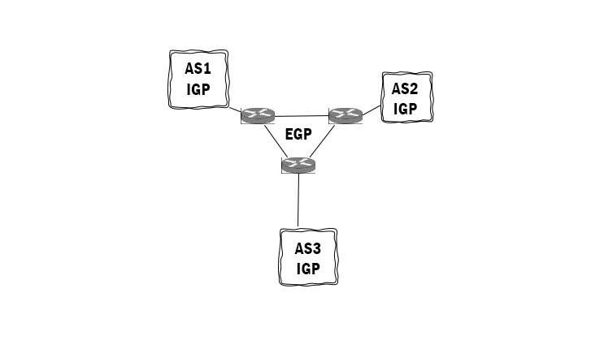

### Questões

1 - A, B, C são redes de provedores x, w, y são clientes de redes de provedores

x é “dual-homed”, conectado a 2 redes

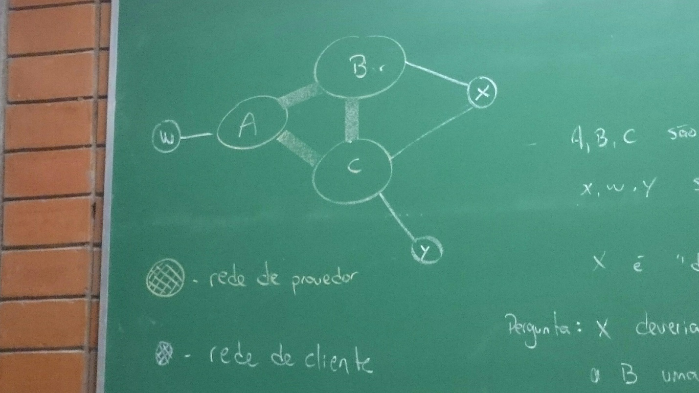

Pergunta: x deveria anunciar o B uma rota para C?

Só deve anunciar a rota se ele estiver em um AS, portanto não.

### Padronização da Internet

* Frameworks
* Arquiteturas
* Protocolos
* Algoritmos

Orgão

[**IETF - Internet Engineering Task Force**](https://www.ietf.org/)

*Mission Statement*

*The mission of the IETF is to make the Internet work better by producing high quality, relevant technical documents that influence the way people design, use, and manage the Internet.*

*The IETF will pursue this mission in adherence to the following cardinal principles:*

*Open process - any interested person can participate in the work, know what is being decided, and make his or her voice heard on the issue. Part of this principle is our commitment to making our documents, our WG mailing lists, our attendance lists, and our meeting minutes publicly available on the Internet.*

*Technical competence - the issues on which the IETF produces its documents are issues where the IETF has the competence needed to speak to them, and that the IETF is willing to listen to technically competent input from any source. Technical competence also means that we expect IETF output to be designed to sound network engineering principles - this is also often referred to as"engineering quality".*

*Volunteer Core - our participants and our leadership are people who come to the IETF because they want to do work that furthers the IETF's mission of "making the Internet work better".*

*Rough consensus and running code - We make standards based on the combined engineering judgement of our participants and our real-world experience in implementing and deploying our specifications.*

*Protocol ownership - when the IETF takes ownership of a protocol or function, it accepts the responsibility for all aspects of the protocol, even though some aspects may rarely or never be seen on the Internet. Conversely, when the IETF is not responsible for a protocol or function, it does not attempt to exert control over it, even though it may at times touch or affect the Internet.*

*Note: Some of the text on this page is excerpted from RFC 3935.*

**Documentos: RFC $→$ padrão**

*Request for Comments (RFC)*

*Memos in the Requests for Comments (RFC) document series contain technical and organizational notes about the Internet. They cover many aspects of computer networking, including protocols, procedures, programs, and concepts, as well as meeting notes, opinions, and sometimes humor. Below are links to RFCs, as available from ietf.org and from rfc-editor.org. Note that there is a brief time period when the two sites will be out of sync. When in doubt, the RFC Editor site is the authoritative source page.*

*RFCs associated with an active IETF Working Group can also be accessed from the Working Group's web page via IETF Working Groups.*

*IETF Repository Retrieval*

*Advanced search options are available at IETF Datatracker and the RFC Search Page. A text index of RFCs is available on the IETF web site here: RFC Index (Text). To go directly to a text version of an RFC, type https://www.ietf.org/rfc/rfcNNNN.txt into the location field of your browser, where NNNN is the RFC number.*

*RFC Editor Repository Retrieval*

*RFC Search Page RFC Index ( HTML | TXT | XML ) Additional listings of RFCs RFC Editor Queue*

*RFC Errata*

*Published RFCs never change. Although every published RFC has been submitted to careful proofreading by the RFC Editor and the author(s), errors do sometimes go undetected. Technical Errata are errors in the technical content. Editorial Errata are spelling, grammar, punctuation, or syntax errors that do not affect the technical meaning.*

*The RFC Editor database maintains a list of errata for each RFC. To search for errata on a particular RFC, or to report new errata, please visit the RFC Editor Errata Page.*

*For more information about how errata are processed, please see IESG Processing of RFC Errata for the IETF Stream.*

*Contacting the RFC Editor*

*To contact the RFC Production Center, please use rfc-editor@rfc-editor.org To contact the RFC Independent Submissions Editor, please use rfc-ise@rfc-editor.org To contact the RFC Series Editor, please use rse@rfc-editor.org*

**Draft $→$ a ser oficializada**

*Internet-Drafts (I-Ds)*

*Internet-Drafts are working documents of the IETF, its areas, and its working groups. Note that other groups may also distribute working documents as Internet-Drafts.*

*During the development of a specification, draft versions of the document are made available for informal review and comment by placing them in the IETF's Internet-Drafts directory. This makes an evolving working document readily available to a wide audience, facilitating the process of review and revision.*

*Internet-Drafts have no formal status, and are subject to change or removal at any time; therefore they should not be cited or quoted in any formal document.*

*Anyone can submit Internet Drafts. Opinions expressed in the drafts are the authors'. The drafts do not necessarily have any standing in the IETF unless, for instance, adopted by a working group or approved as an RFC.*

*Submit an Internet-Draft*

*The following links provide information on submitting an Internet Draft to the IETF.*

*Note Well | Guidelines | I-D Checklist | xml2rfc | Submission Tool | ID-Nits Tool*

*Search For a Current Internet-Draft*

*The most effective way to search for, and browse, Internet-Drafts, is by using the IETF Datatracker*

*Internet-Drafts can be retrieved from the IETF servers using rsync.*

*Internet-Drafts can also be retrieved from mirror sites using FTP.*

*Verify an Internet Draft's Signature*

*The IETF digitally signs Internet-Drafts, and those signatures can be used to verify an Internet-Draft's authenticity. For information on working with Internet-Draft signatures, click here.*

*Need Additional Assistance?*

*Questions on Internet-Drafts not answered here should be sent to the Internet-Drafts Administrator.*

**RFC791**

**IP - Internet Protocol (v4)**

|  |  |
| --- | --- |
| NetID | Host ID |
| 32 bits | |

NetID - Identificação de rede

HostID - identificação do teminal na rede (host)

Sendo 4 octetos (bytes)

A.B.C.D

Ex: 192.168.0.100

Quantos endereços disponíveis?

$$IPv4→ 2^{32} = 4.294.967.296$$

$$IPv6→ 2^{128} = 3,4 *{10}^{38}$$

IANA - Internet Assigned Numbers Authority

ICANN - Internet Corporation for Assigned Names and Numbers

RIR - Regional Internet Registry

NIR - National Internet Registry

LIR - Local Internet Registry

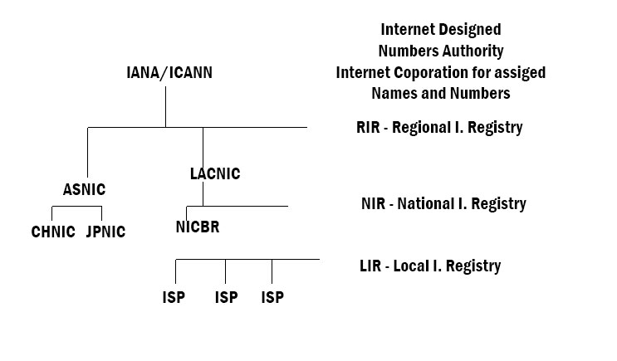

**Endereço IP**

* Interface de routers
* NICs (Placas de rede dos host)

### Classes de endereços IP

Legenda:

* R - Rede
* H - Host

|  |  |  |  |
| --- | --- | --- | --- |
| Classe | Octetos | Quantidade de Redes | Quantidade de Host |
| A | R.H.H.H | $$2^{8}$$ | $$2^{24}$$ |
| B | R.R.H.H | $$2^{16}$$ | $$2^{16}$$ |
| C | R.R.R.H | $$2^{24}$$ | $$2^{8}$$ |

Host: quantidade de usuários conectados.

Redes: quantidade de redes no local.

**Mascara de Rede**

* Identificar no endereço IP a parte de rede e a parte de Host
* Todos bits da parte de rede são “setados” (1)
* Demais são zerados

**Mascara padrão**

Classe A: 11111111.00000000.00000000.00000000 (255.000.000.000)

Classe B: 11111111.11111111.00000000.00000000 (255.255.000.000)

Classe C: 11111111.11111111.11111111.00000000 (255.255.255.000)

Exemplo

Classe B

|  |  |  |  |  |
| --- | --- | --- | --- | --- |
| IP | 192 | 168 | 10 | 30 |
| Mask | 255 | 255 | 0 | 0 |
| IP * Mask | 192 | 168 | 0 | 0 |

**Endereço "Importantes"**

**Endereço de Rede**

Identifica se a rede possui seus bits da parte de host zerados

Exemplo

1

IP: 200.190.100.0

Mask: 255.255.255.0

2

IP: 10.30.0.0

Mask: 255.255.0.0

**Endereço de Broadcast**

Endereça todas as interfaces na sub rede

Possui seus bits da parte de host setados (1)

Exemplo:

200.190.100.255 (IP broadcast da rede 200.190.100.0)

255.255.255.0

10.30.255.255 (IP de broadcast da rede 10.30.0.0)

255.255.0.0

Observação extra:

Nunca podemos configurar nenhuma interface ou terminal nenhum terminando em .0 ou .255

Observação para prova:

cai até a camada 3

## Camada de 4 (transporte)

Ampliar o serviço de entrega entre dois sistemas finais para serviço de entrega entre dois processos de camada de aplicação dos sistemas finais provê comunicação fim-a-fim

* Garantir comunicação confiável fim-a-fim em uma rede que pode perder dados (ex: rede IP não confiável)
* Controlar taxa de transmissão fim-a-fim para evitar ou se recuperar de congestionamento da rede
* Rede: de comunicação lógica entre host
* Transporte: comunicação lógica entre processos nos host.

|  |  |  |
| --- | --- | --- |
| Host A | Host B | Host C |
| App $(p_{3})$ | $$(p_{1})(p_{6})(p_{2})$$ | $$(p_{4})(p_{5})$$ |
| Transporte | Transporte | Transporte |
| Rede | Rede | Rede |
| Enlace | Enlace | Enlace |
| Física | Física | Física |
| [Source Port :1900] | [Source Port: 1901] | [Source Port:1900] |
| [Destination Port: 80] | [Destination Port: 80] | [Destination Port: 80] |
| [Source-IP: A] | [Source-IP: C] | [Source-IP: C] |
| [Destination-IP: B] | [Destination-IP: B] | [Destination-IP: B] |

Conexões:

$$\left(p_{3}\right)→ (p_{1})$$

$$\left(p_{6}\right)→ (p_{5})$$

$$\left(p_{2}\right)→ (p_{3})$$

Os processos possuem “sockets” (portas) para passar os dados para a rede e para receber dados da mesma.

### Cabeçário

|  |
| --- |
| Porta Fonte (16 bits) | Porta Destino (16 bits) |
| Outros campos |
| Dados da App (mensagem) |

Cada porta tem 16 bits (total de 65536 portas)

Norma: RFC 3232

0-1023 n° portas bem conhecido (restritos)

Ex: porta 80 http, porta 21 FTP, porta 23 Telnet.

Internet (UDP e TCP)

UDP - Simples, com cabeçalho menor sem estabelecimento de conexão sem controle de congestionamento mais veloz.

Ex: Voz, SNMP (Gerência de rede)

### Mapa



Mapa dos protocolos

|  |  |  |
| --- | --- | --- |
| Características\Protocolo | UDP | TCP |
| Orientado a conexão | N | Ok |
| Confiável | N | Ok |
| Controle de fluxo | N | Ok |
| Controle de congestionamento | N | Ok |

### TCP

* Com conexão
* Transferência confiável
* Controle de fluxo
* Controle de congestionamento

**Conexão TCP**

Obs: existe um $Δt$ entre as respostas (acertar no desenho)

“handshaking” de 3 vias



Fechamento de conexão



ACK - Acknoledge (Reconhecimento)

#### Transferência confiável



#### Perda de Ack



#### Perda de Pacote



#### Temporização Prematura



**Temporização**

Deve ser $≥$ RTT

Timeout Curto → retransmissão desnecessária

Timeout Longo → reação lenta a perda de pacotes

O TCP estima RTT através da coleta de amostras de RTT anteriores (recentes), utiliza a média móvel exponencial onde a influêcia de amostras passadas diminui exponencialmente

$$RTT_{estimado} = a.RTT_{amostra} + \left(1-a\right)RTT_{estimado\left(anterior\right)}$$

RFC2988 - a = 0,125

Escolhido para não ficar imune a grandes variações (a = 0) e para não responder imediatamente (a = 1)

**Timeout de TCP**

Valor próximo do $RTT_{estimado}$ permite identificar perdas rapidamente

* Vantagem
  + Aumenta a vazão, pois não espera desnecessariamente para retransmitir.
* Desvantagem
  + Pode congestionar a rede com retransmissões desnecessárias

Então…

+ margem de segurança

$timeout =β∙ RTT_{estimado}$

RFC2988 → $Timeout = RTT_{estimado} + 4 variância RTT$

### Mecânismo baseado em acks (stop and forward)

Desempenho não é bom

Exemplo

* Link de 1 Gbps
* Pacote: 8000 bits
* Tempo de propagação 15 ms

Qual o temo que o terminal A poderá enviar o próximo pacote?

$$tempo_{transmissao} =\frac{pacote}{Link}$$

$$tempo_{transmissao} =\frac{8000\left[b\right]}{1*{10}^{-9}} [b/s] → 8*{10}^{-6}$$

$$tempo_{total} = tempo_propagação + tempo_transmissão$$

$$tempo_{total} = 30 ms + 8us$$

$$Utilização:\frac{8us}{30,008us} = 0,00027 → 0,027\%$$

$$Utilização =\frac{\frac{L}{R}}{\frac{L}{R}+RTT}$$

### Paralelismo

Intervalo de sequência aumentando



### Sliding window

* Controla de fluxo
  + Receptor anuncia um tamanho de janela ao transmissor que reflete a sua capacidade de recepção (buffer)
  + Transmissor utiliza o mecanismo de sliding window para controlar o envio de segmentos
  + A janela pode ser aumentada ou diminuída conforme necessidade.

Exemplo Buffer RX

Objetivo: o remetente não estourar o buffer do receptor transmitindo mais rápido do que o mesmo pode consumir.

Compatibilizar taxa de envio com capacidade do receptor

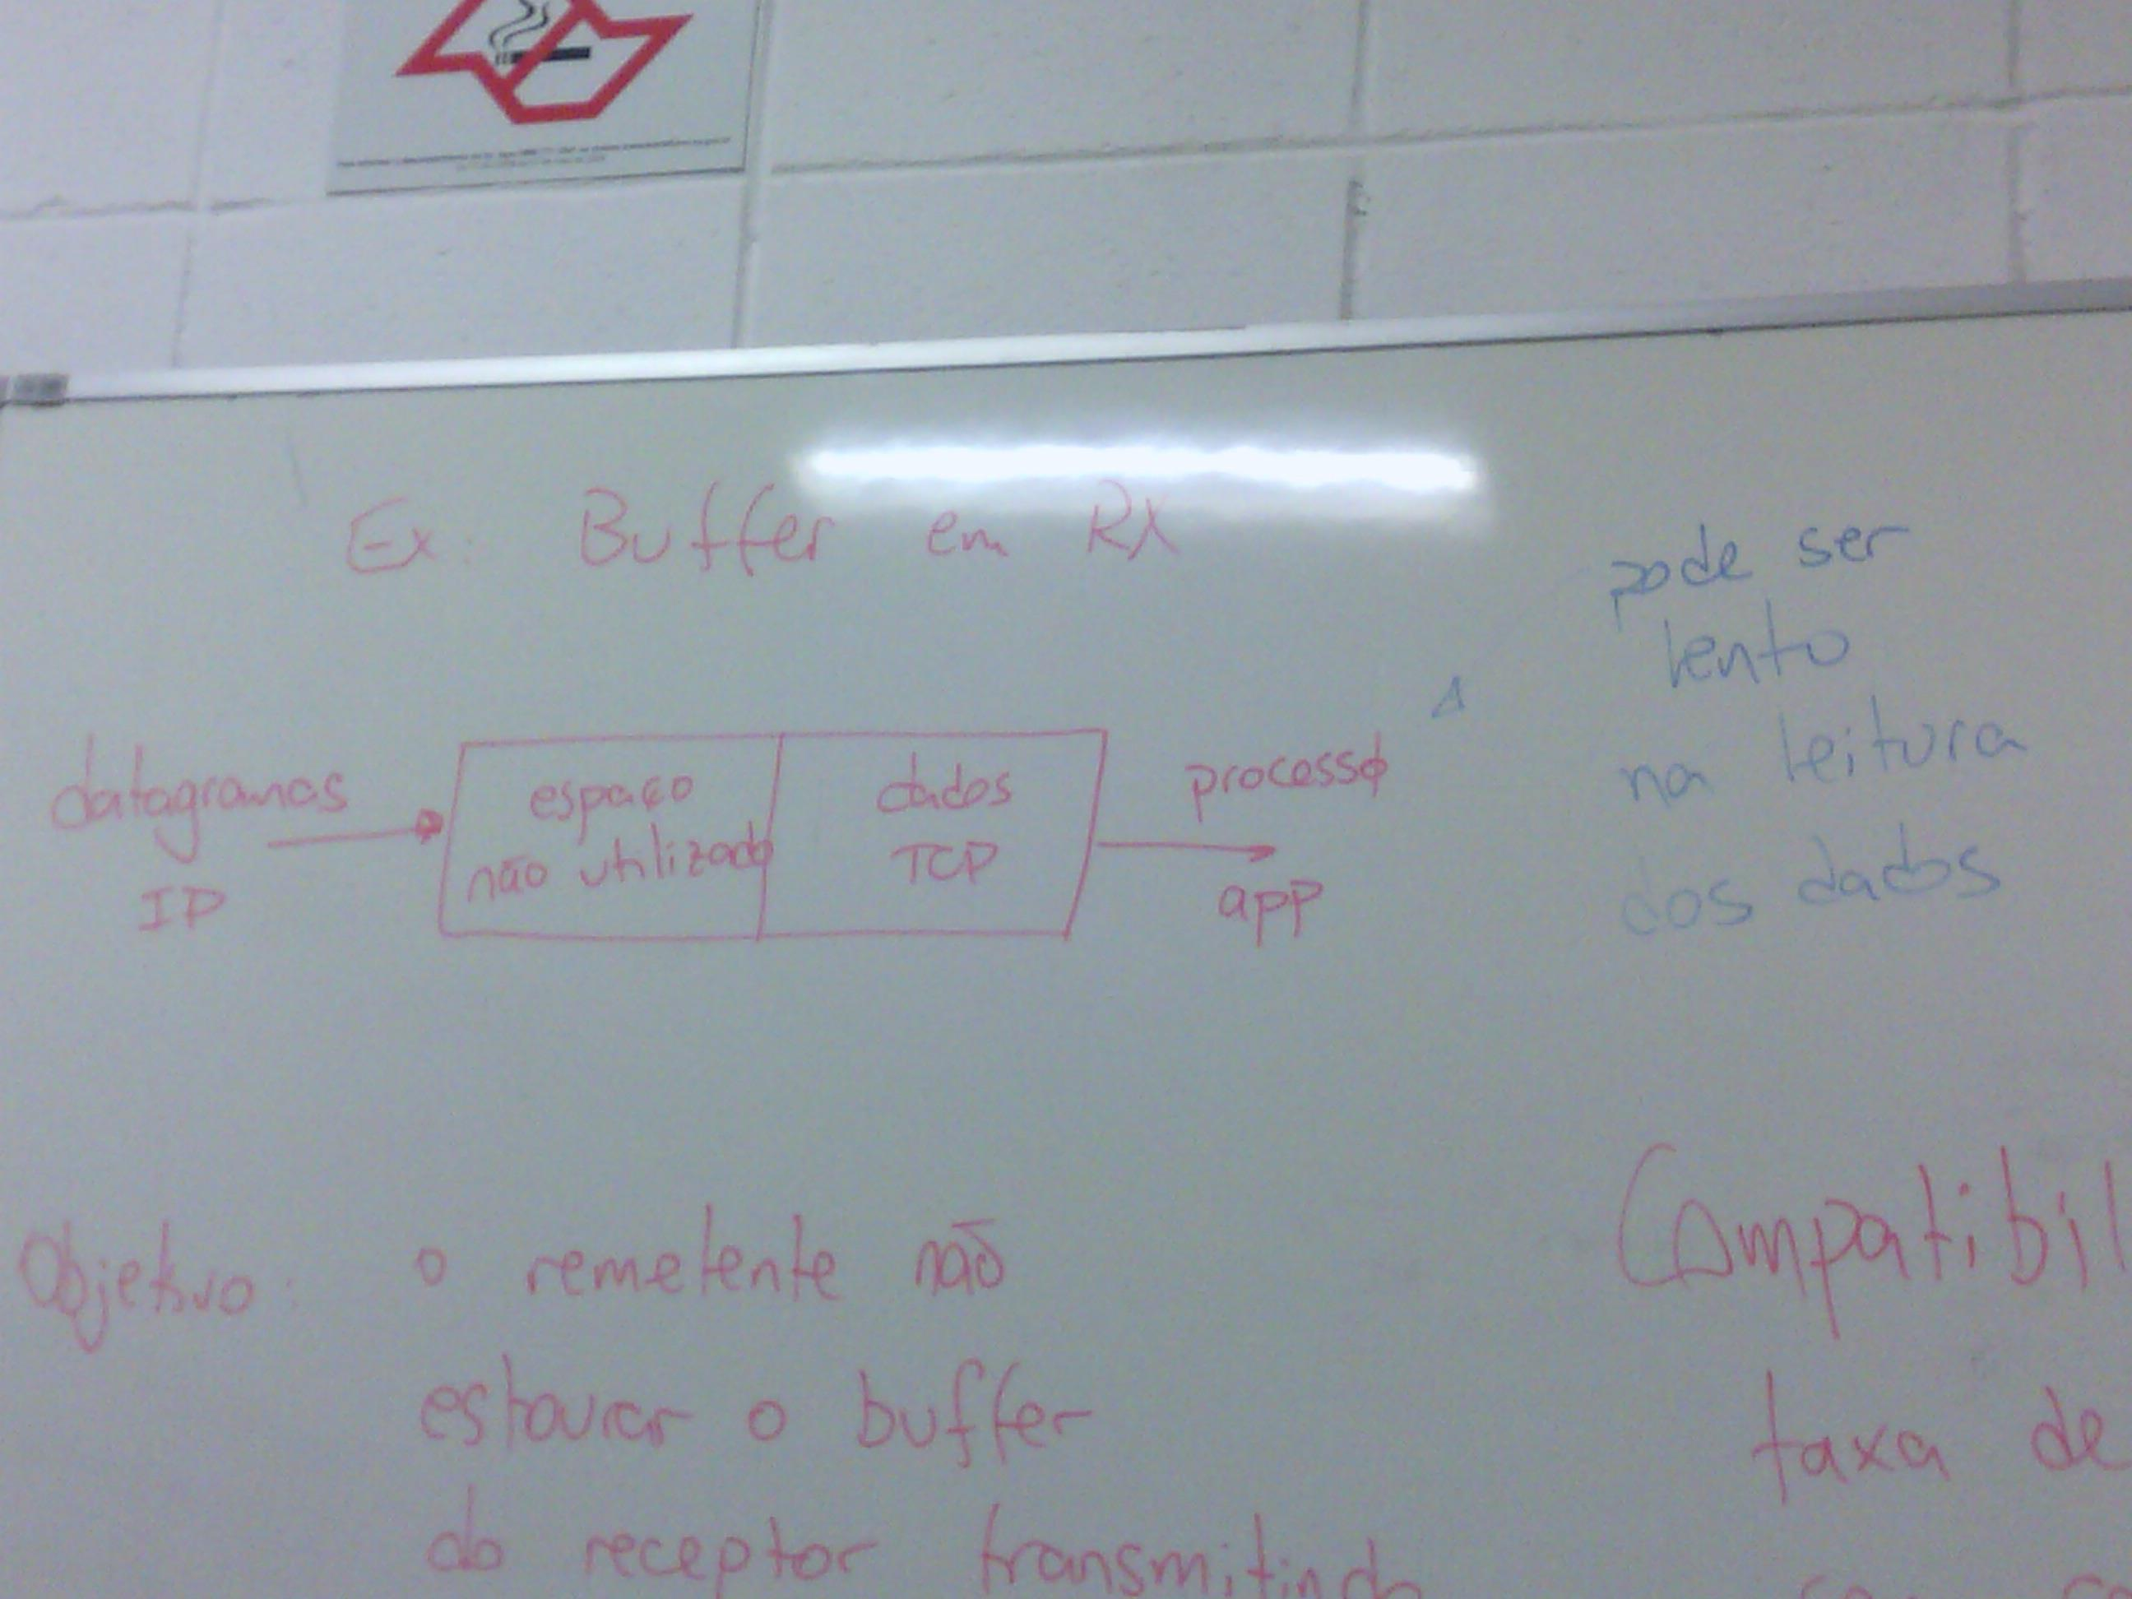

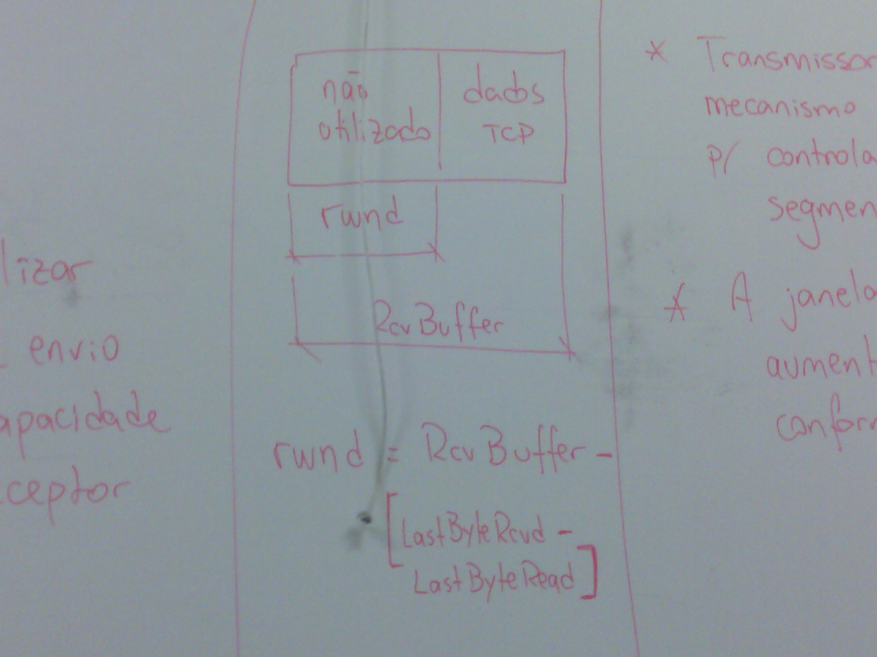

rwnd = Rev Buffer - [lastByteRevd - lastByteRead]

* Controle de congestionamento

Controle de fluxo e congestionamento define uma janela de transmissão

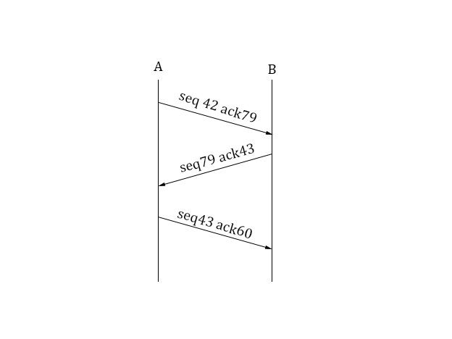

Ex: envia sequência 42 e informa que está pronto para receber sequencia 79

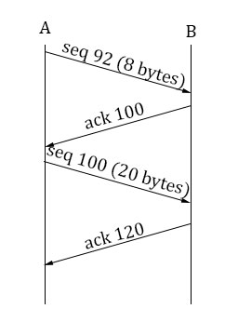

#### Controle de Fluxo Sliding Window do TCP

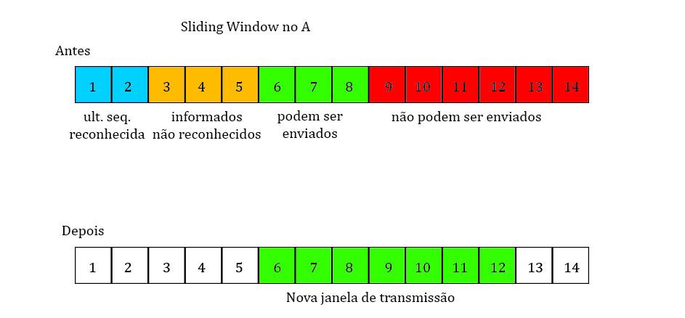

#### Controle de Congestionamento

Realizado o lado do transmissor para adaptar a transmissão a condições da rede.

A janela é definida de acordo com a ocorrência de timeouts e perda de acks.

Prioriza o pior caso.

TCP: faz “Procura por banda”

Tenta utilizar todo potencial de TX

Quando aumentar?

Quando diminuir?

Programar uma variável - cwnd (diferente rwnd)

Qual escolher? Min(cwnd, rwnd)

#### Principais algoritmos de controle de congestionamento

* Slow Start
  + Incrementa a janela de 1 mss(maximum segment size (qtde de Bytes permitidos)) a cada Ack recebido
  + Durante a fase de Slow Start a janela cresce exponencialmente.
  + Y → cwnd(mms)
  + X → (RTT)

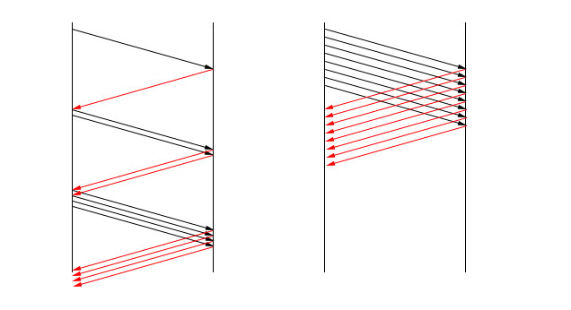

* Congestion Avoidance
* Fast Retransmit
* Fast Recovery

### Exercícios

Ex1: A envia 2 segmentos para B

1° - seq. 90

2° - seq. 110

[A] Quantos dados tem o 1° segmento?

Resp.

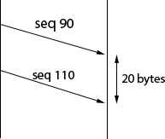

[B] Suponha que o 1° seguimento seja perdido, mas o 2° chegue em B No reconhecimento que B envia a A, qual o 1° do reconhecimento?

Resp. O ACK enviado será o 89, pois foi recebido a sequencia 110 sem ter recebido a sequencia 90, dessa forma fará com que A envie para B a sequencia 90.

Ex2: No controle de congestionamento do TCP, quando um temporizador expira (timeout) o valor de SSTRESH é ajustado para metade do seu valor. Verdadeiro ou Falso? Justifique.

Resp. Falso, pois o SSTRESH é a metade do valor de CWND (tamanho da janela de congestionamento).

Ex3: Terminais A e B se comunicam através do TCP e B já recebeu de A todos os bytes até 126. Suponha que A envie dois segmentos sucessivamente. O 1° e o 2° contem 70 e 50 bytes respectivamente. O 1° e o 2° contêm 70 e 50 bytes respectivamente. No 1° o n° de sequencia é 127 a porta de origem é 302 e a porta de destino é 80.

[A] No 2° segmento enviado de A para B qual o n° da sequencia, porta de origem e a porta de destino?

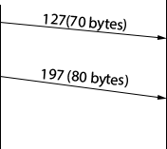

N° seq: 197

Porta Origem: 302

Porta Destino: 80

[B] Se o 1° chegar antes do 2°, no reconhecimento do 1° segmento o que chegar, qual número do reconhecimento, porta origem e porta destino?

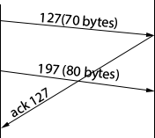

Ack = 197

Porta origem = 80

Porta destino = 302

[C] Se o 2° chegar antes do 1°, no reconhecimento do 1° segmento que chegar qual o número do reconhecimento?

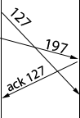

ACK 127

Não pode reconhecer o 197 se o 127 não chegou.

[D] Suponha que os dois segmentos cheguem em ordem em B, o 1° reconhecimento é perdido e o 2° chega após o 1° intervalo de esgotamento de temporização. Elabore um diagrama mostrando estes segmentos e todos os outros reconhecimentos. Para cada segmento informe n° sequencia e quantidade de Bytes

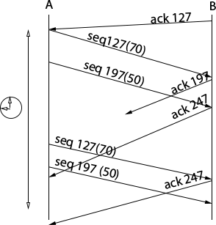

Ocorre o timeout de A na resposta do ACK, portanto ele manda a sequencia 127 e 197 novamente e B apenas reenvia o ACK solicitando a seq. 247